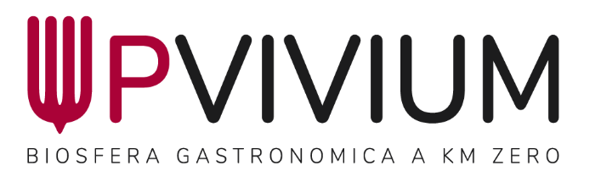

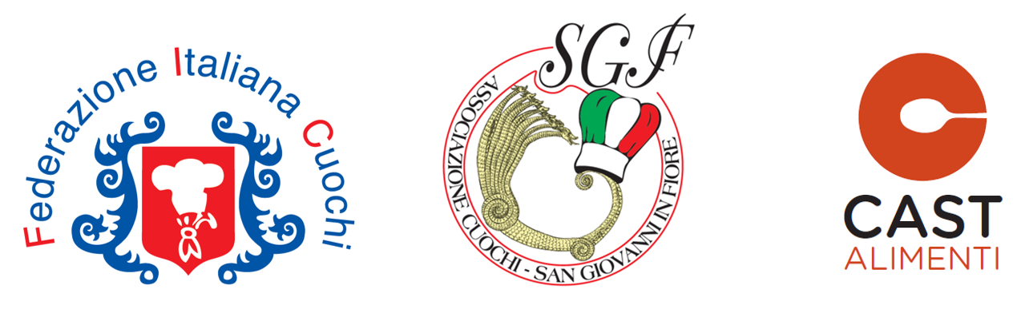

RISERVA DELLA BIOSFERA “Valle Camonica – Alto Sebino” - ANNO 2024

DOMANDA DI PARTECIPAZIONE E SCHEDA RICETTA

Spett.le
Comunità Montana di Valle Camonica
ente gestore della Riserva di Biosfera Valle Camonica – Alto Sebino
piazza Tassara, 3 – Breno BS
uff.protocollo@cmvallecamonica.bs.it
pec: protocollo@pec.cmvallecamonica.bs.it

OGGETTO : “Domanda di partecipazione al Concorso UPVIVIUM 2024”

Il sottoscritto………………………………………………………………………………………………………………… nato a …………………………............................... …………….il …………………………………........................... e residente in via/piazza…………………….…………………………………………………………………………... a ……………………………………………………………………….………provincia………………………………… in qualità di legale rappresentante dell’esercizio dotato di licenza di ristorazione la cui ragione sociale è ……………………………………………………………………….………………………………… P.IVA…………………….…………………….sito in via/piazza ………………………. ……………… …………………. nel Comune di ………………………………..………………………. cellulare…………………………………email……………………………………………………………………...…..

DOMANDA DI PARTECIPARE AL CONCORSO “UPVIVIUM 2024” con il piatto denominato:
………………………………………………………………………………………….

In qualità di “Referente” della squadra denominata ……………………………………………... composta anche dalle

seguenti aziende:
- ……………………………………….……………………………….…………………………………………………………………………… con sede operativa all’interno della Riserva di Biosfera di Valle Camonica e Alto Sebino, via …………………………………………………………………………………………………………………………………………………………………….…………………………………………………….città…………………………………...........................……………………………………………………………………………………………………………………………………………………………………….
(specificare la ragione sociale ed il/i prodotti che l’azienda fornisce per la preparazione del piatto in concorso)

- ……………………………………….……………………………….…………………………………………………………………………… con sede operativa all’interno della Riserva di Biosfera di Valle Camonica e Alto Sebino, via …………………………………………………………………………………………………………………………………………………………………….…………………………………………………….città…………………………………...........................……………………………………………………………………………………………………………………………………………………………………….
(specificare la ragione sociale e il/i prodotti inclusa la bevanda che l’azienda fornisce per la preparazione del piatto in concorso inclusa la bevanda ad esso abbinata)

Il Piatto proposto sarà presente nel menù del mio locale nel/nei giorno/i di:
(Da compilare solo se il giorno di chiusura del locale è il giovedì)
……………………………………………………………………………………………………………………………………………………………………….
Numero indicativo di tavoli del locale:
………………………………...

Luogo, data __________________
Firma _______________________

Allegati:
- fotocopia/scansione della Carta di Identità del richiedente;
- liberatoria sottoscritta dai partecipanti alla squadra;
- Scheda tecnica Ricetta in concorso comprensiva di immagine di qualità ritraente il “piatto” (fotografia digitale) – le domande pervenute in modalità cartacea dovranno essere seguite dalla trasmissione della fotografia del piatto.

LIBERATORIA ( Ristoratore )

Io sottoscritto _____________
nato a _________________ il _______________
e residente in ________________ via ________________________ n. _____
c.f. _______
al fine di partecipare al Concorso UPVIVIUM 2024

DICHIARO

DI ESSERE IN REGOLA CON I REQUISITI MORALI E PROFESSIONALI E PER LE ATTIVITA’ DI VENDITA E/O SOMMINISTRAZIONE DI ALIMENTI E BEVANDE e di assumersi tutte le responsabilità sui prodotti in vendita, in osservanza delle norme sia fiscali che sanitarie, nonchè di essere stato/a informato/a che i dati personali verranno trattati ai sensi del Regolamento 2016/679/UE al solo scopo di valutare i requisiti per accedere e partecipare al concorso. Il trattamento è svolto per l’esecuzione di un compito di interesse pubblico. I dati raccolti sono conservati per tre anni dalla presentazione della domanda. I dati non sono comunicati a terzi. I dati non sono trasmessi fuori dall’Unione Europea.
Di essere a conoscenza e di acconsentire alla pubblicazione dei dati di partecipazione forniti anche a mezzo della rete internet e/o supporti digitali o cartacei a mezzo locandina, brochure, pannelli, vetrine ed ogni mezzo adatto ed al fine della promozione dell’evento, a cura degli Organizzatori dello stesso.

AUTORIZZO
gli Organizzatori a divulgare, senza limiti di tempo, spazio e supporto e senza avere nulla a pretendere in termini di compenso o diritti, le fotografie, immagini e/o filmati voce realizzati a scopo divulgativo, relativi alla mia persona ed alla mia attività e Li esonero da ogni responsabilità
DICHIARO: Inviando le mie informazioni, dichiaro di essere a conoscenza del Regolamento del Concorso e di accettarlo in ogni sua parte.

Luogo, data __________________
Firma _______________________

LIBERATORIA ( Azienda 1 )
Io sottoscritto _____________
nato a _________________ il _______________
e residente in ________________ via ________________________ n. _____
c.f. ______________,

DICHIARO

DI ESSERE IN REGOLA CON I REQUISITI MORALI E PROFESSIONALI E PER LE ATTIVITA’ DI VENDITA E/O SOMMINISTRAZIONE DI ALIMENTI E BEVANDE e di assumersi tutte le responsabilità sui prodotti in vendita, in osservanza delle norme sia fiscali che sanitarie, nonchè di essere stato/a informato/a che i dati personali verranno trattati ai sensi del Regolamento 2016/679/UE al solo scopo di valutare i requisiti per accedere e partecipare al concorso. Il trattamento è svolto per l’esecuzione di un compito di interesse pubblico. I dati raccolti sono conservati per tre anni dalla presentazione della domanda. I dati non sono comunicati a terzi. I dati non sono trasmessi fuori dall’Unione Europea.
Di essere a conoscenza e di acconsentire alla pubblicazione dei dati di partecipazione forniti anche a mezzo della rete internet e/o supporti digitali o cartacei a mezzo locandina, brochure, pannelli, vetrine ed ogni mezzo adatto ed al fine della promozione dell’evento, a cura degli Organizzatori dello stesso.
AUTORIZZO
gli Organizzatori a divulgare, senza limiti di tempo, spazio e supporto e senza avere nulla a pretendere in termini di compenso o diritti, le fotografie, immagini e/o filmati voce realizzati a scopo divulgativo, relativi alla mia persona ed alla mia attività e Li esonero da ogni responsabilità
DICHIARO: Inviando le mie informazioni, dichiaro di essere a conoscenza del Regolamento del Concorso e di accettarlo in ogni sua parte.

Luogo, data __________________
Firma _______________________

LIBERATORIA ( Azienda 2 )
Io sottoscritto _____________
nato a _________________ il _______________
e residente in ________________ via ________________________ n. _____
c.f. ______________,

DICHIARO

DI ESSERE IN REGOLA CON I REQUISITI MORALI E PROFESSIONALI E PER LE ATTIVITA’ DI VENDITA E/O SOMMINISTRAZIONE DI ALIMENTI E BEVANDE e di assumersi tutte le responsabilità sui prodotti in vendita, in osservanza delle norme sia fiscali che sanitarie, nonchè di essere stato/a informato/a che i dati personali verranno trattati ai sensi del Regolamento 2016/679/UE al solo scopo di valutare i requisiti per accedere e partecipare al concorso. Il trattamento è svolto per l’esecuzione di un compito di interesse pubblico. I dati raccolti sono conservati per tre anni dalla presentazione della domanda. I dati non sono comunicati a terzi. I dati non sono trasmessi fuori dall’Unione Europea.
Di essere a conoscenza e di acconsentire alla pubblicazione dei dati di partecipazione forniti anche a mezzo della rete internet e/o supporti digitali o cartacei a mezzo locandina, brochure, pannelli, vetrine ed ogni mezzo adatto ed al fine della promozione dell’evento, a cura degli Organizzatori dello stesso.
AUTORIZZO
gli Organizzatori a divulgare, senza limiti di tempo, spazio e supporto e senza avere nulla a pretendere in termini di compenso o diritti, le fotografie, immagini e/o filmati voce realizzati a scopo divulgativo, relativi alla mia persona ed alla mia attività e Li esonero da ogni responsabilità
DICHIARO: Inviando le mie informazioni, dichiaro di essere a conoscenza del Regolamento del Concorso e di accettarlo in ogni sua parte.

Luogo, data __________________
Firma _______________________

RICETTA
FOTO DEL PIATTO
FORMATO .JPG

Nome del Piatto ___________________________________________________________
CATEGORIA antipasti ( ) primi piatti ( ) secondi piatti ( )

Ingredienti Per 1 persona Q.tà
__
Costo del piatto procapite €____________food cost

Procedimento: tecniche e fasi di lavorazione
Attrezzature necessarie:
1 | 6 | 11
2 | 7 | 12
3 | 8 | 13
4 | 9 | 14
5 | 10 | 15

Azienda agricola o ittica o stagionatore di formaggio locale o norcineria/macelleria produttrice di salumi/insaccati/carni lavorate della tradizione Partner della squadra
______________________________________________________________________________________
______________________________________________________________________________________
______________________________________________________________________________________
______________________________________________________________________________________

Prodotti del territorio forniti dal / dai partner della squadra, provenienza geografica e caratteristiche dei prodotti utilizzati, motivazione della scelta
______________________________________________________________________________________
______________________________________________________________________________________
______________________________________________________________________________________
______________________________________________________________________________________
______________________________________________________________________________________
______________________________________________________________________________________
______________________________________________________________________________________
______________________________________________________________________________________

Bevanda abbinata alla ricetta e azienda agricola di riferimento __________________________________________________________
__________________________________________________________
Motivazione relativa all’abbinamento della bevanda e scheda tecnica della bevanda
______________________________________________________________________________________
______________________________________________________________________________________
______________________________________________________________________________________
______________________________________________________________________________________

GIURIA DI QUALITA’ - INDICAZIONE CRITERI DI VALUTAZIONE

Nella fase finale della degustazione dei piatti, la Giuria si atterrà alla seguente valutazione (punti massimi 100):

Rispondenza agli obbiettivi del Concorso (voto da 8 a 10)

Aspetto cromatico e composizione del piatto (Voto da 6 a 10)

Degustazione: profumo (Voto da 6 a 10);

Equilibrio (Voto da 8 a 10);

Gusto (Voto da 8 a 10),

Armonia del palato: presenza ed armonia dei 4 punti del palato nel piatto (Voto da 8 a 10),

Consistenze del piatto: morbidezza; cremosità; croccantezza (Voto da 8 a 10)

Tecniche di preparazione utilizzate (Voto da 6 a 10),

“Concept “del piatto presentato (progettazione, creatività) (Voto da 8 a 10),

Scelta e abbinamento del vino al piatto presentato (voto da 1 a 10)

